景德镇市红十字会部门2019年度部门决算

目 录

**第一部分** 景德镇市红十字会部门**概况**

一、部门主要职责

二、部门基本情况

第二部分 2019年度部门决算表

一、收入支出决算总表

二、收入决算表

三、支出决算表

四、财政拨款收入支出决算总表

五、一般公共预算财政拨款支出决算表

六、一般公共预算财政拨款基本支出决算表

七、一般公共预算财政拨款“三公”经费支出决算

表

八、政府性基金预算财政拨款收入支出决算表

九、国有资产占用情况表

第三部分 2019年度部门决算情况说明

一、收入决算情况说明

二、支出决算情况说明

三、财政拨款支出决算情况说明

四、一般公共预算财政拨款基本支出决算情况说明

五、一般公共预算财政拨款“三公”经费支出决算

情况说明

六、机关运行经费支出情况说明

七、政府采购支出情况说明

八、国有资产占用情况说明

九、预算绩效情况说明

第四部分 名词解释

**第一部分 景德镇市红十字会部门概况**

一、部门主要职能

（一）宣传和执行《中华人民共和国红十字会法》和《中华人民共和国红十字标志使用办法》；

（二）开展备灾救灾工作。制定应急预案，建立应急救援队伍；储备救灾物资；在自然灾害和突发事件中，开展救护和救助工作；根据自然灾害和突发事件的具体情况，在辖区内发出呼吁，依法接受国内外组织和个人的捐赠；及时向灾区群众和受难者提供急需的人道援助；

（三）开展应急救护和防病知识的宣传、普及、培训；在机关、企事业单位、社区、农村、学校和易发生意外伤害的行业和人群中开展初级卫生救护培训，组织群众参加意外伤害和自然灾害的现场救护；提高应急条件下的应急救助能力和水平；

（四）开展人道救助及相关服务工作。对易受损人群进行救助，为困难群众提供服务；在社区、农村中建立红十字服务站，开展服务群众、宣传培训、募捐救助等活动；

（五）开展捐献造血干细胞的宣传动员、组织工作；

（六）开展无偿献血的宣传推动工作；

（七）依法开展和推动遗体、器官（组织）捐献工作；开展艾滋病预防控制宣传和教育、关心爱护艾滋病病毒感染者、患者及其他人道救助工作；

（八）开展有益于青少年身心健康的红十字青少年活动；

（九）开展红十字志愿服务活动；

（十）宣传国际人道法、红十字运动基本原则；

（十一）完成人民政府委托事宜。

二、部门基本情况

纳入本套部门决算汇编范围的单位共1个，包括：景德镇市红十字会。

本部门2019年年末实有人数10人，其中在职人员6人，离休人员0人，退休人员4人；年末其他人员0人；年末学生人数0人。

1. **2019年度部门决算表**

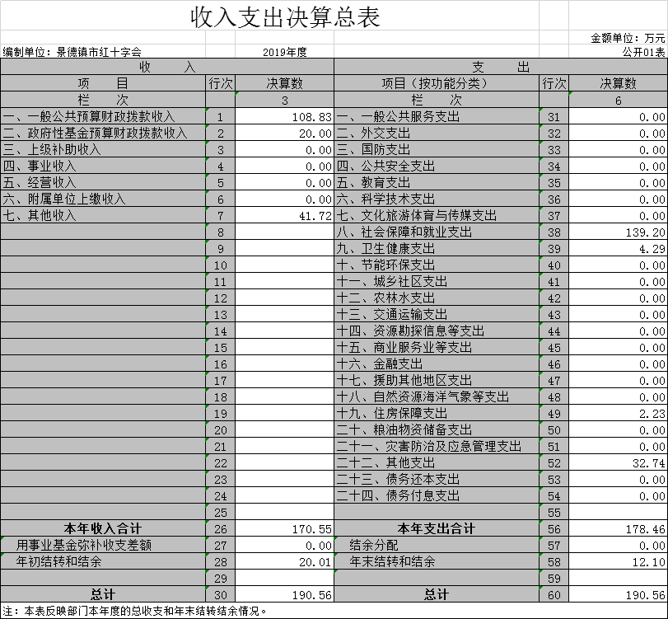

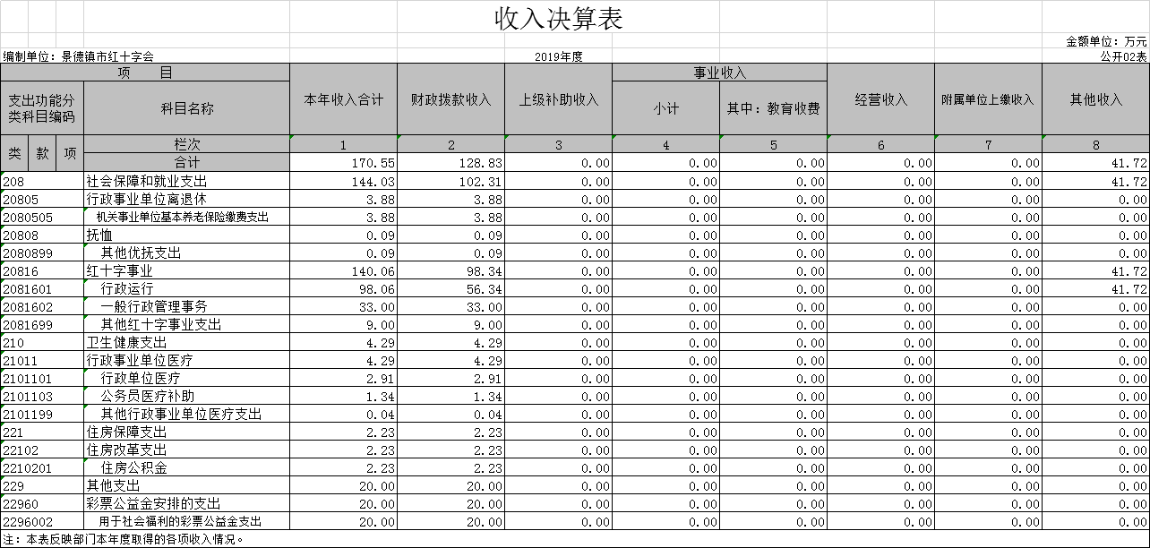

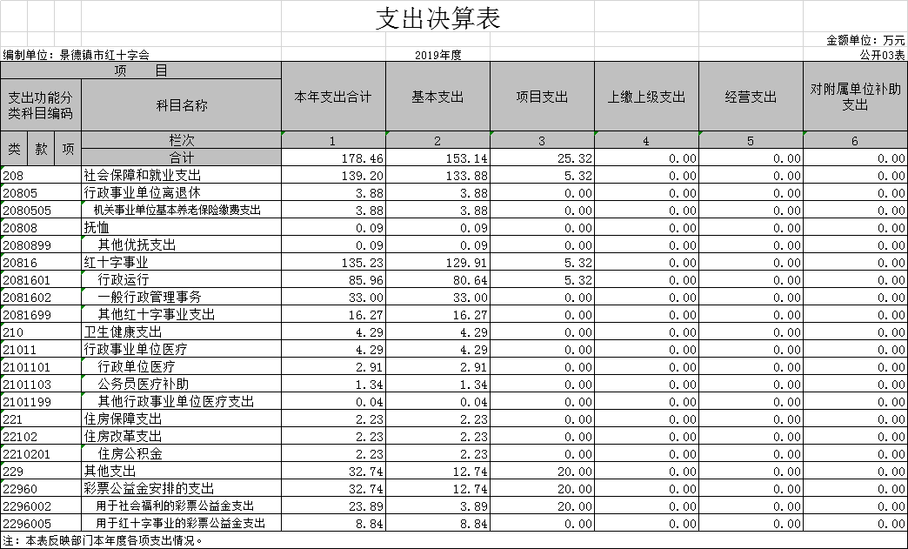

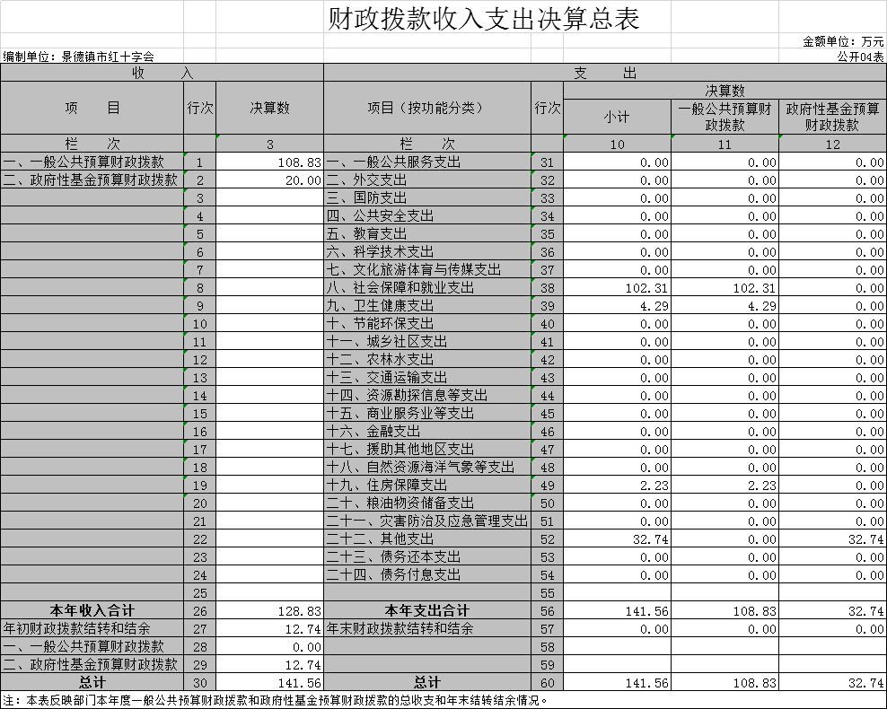

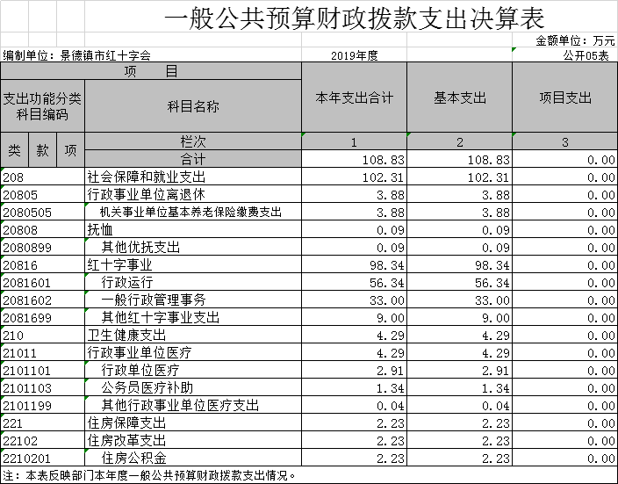

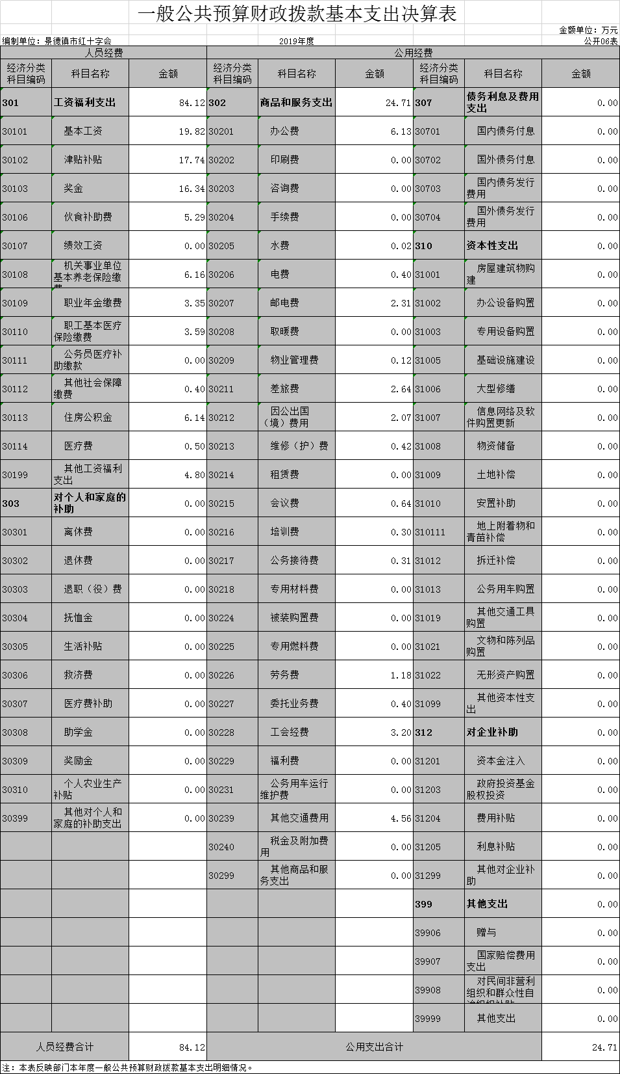

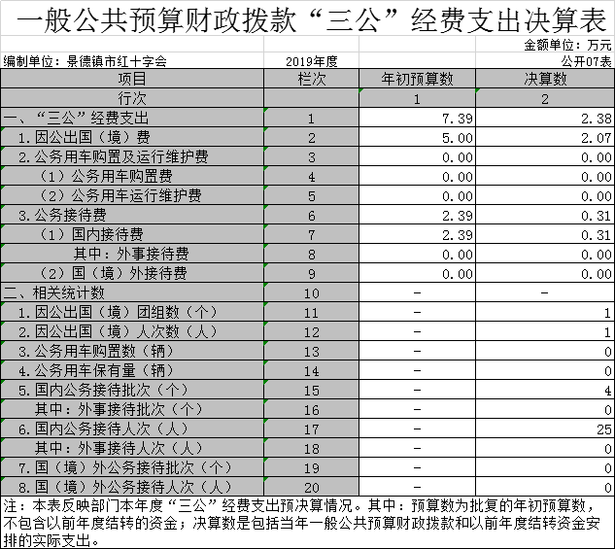

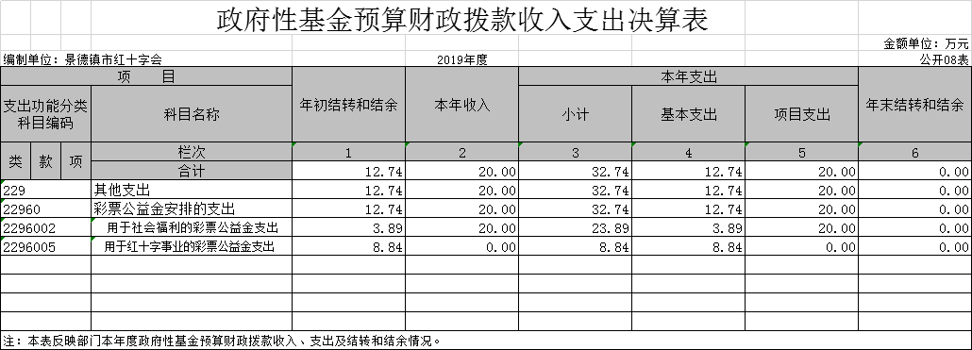

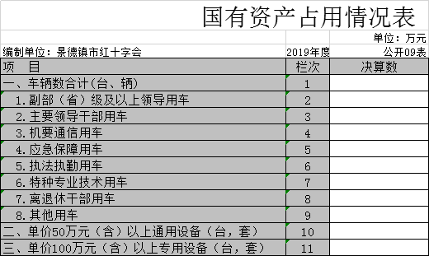

**第三部分 2019年度部门决算情况说明**

一、收入决算情况说明

本部门2019年度收入总计190.56万元，其中年初结转和结余20.01万元，较2018年增加12.06万元，下降151.7%；本年收入合计170.55万元，较2018年增加49.27 万元，增长40.63%，主要原因是：人员增加。

本年收入的具体构成为：财政拨款收入128.83万元，占 72.54 %；事业收入 0 万元，占 0 %；经营收入 0 万元，占 0 %；其他收入 41.72万元，占27.46 %。

二、支出决算情况说明

本部门2019年度支出总计190.56万元，其中本年支出合计178.46万元，较2018年增加69.24万元，增长63.4 %；年末结转和结余12.1万元，较2018年减少7.91万元，下降39.53 %，主要原因是：大部分项目执行完。

本年支出的具体构成为：基本支出 153.14万元，占85.81%；项目支出25.32万元，占 14.19 %；经营支出0 万元，占0 %；其他支出（对附属单位补助支出、上缴上级支出）0万元，占0 %。

三、财政拨款支出决算情况说明

本部门2019年度财政拨款本年支出年初预算数为108.83万元，决算数为141.56万元，完成年初预算的130.07%。其中：

（一）社会保障和就业支出年初预算数为102.31万元，决算数为102.31万元，完成年初预算的100%。

（二）卫生健康支出年初预算数4.29万元，决算数为4.29万元，完成年初预算的100%。

（三）住房保障支出年初预算数2.23万元，决算数为2.23万元，完成年初预算的100%。

（四）其他支出年初预算数0万元，决算数为32.74万元。主要原因是：政府性基金追加。

四、一般公共预算财政拨款基本支出决算情况说明

本部门2019年度一般公共预算财政拨款基本支出108.83 万元，其中：

（一）工资福利支出84.12万元，较2018年增加44.54万元，增长112.53 %，主要原因是：人员增加。

（二）商品和服务支出24.71万元，较2018年增加6.81 万元，增长38.04 %，主要原因是：人员增加。

（三）对个人和家庭补助支出 0万元，较2018年减少3.16万元，下降0%，主要原因是：2019年政府收支分类科目调整。

（四）资本性支出 0万元，较2018年增加0 万元，增长0%。

五、一般公共预算财政拨款“三公”经费支出决算情况说明

本部门2019年度一般公共预算财政拨款“三公”经费支出年初预算数为7.39万元，决算数为2.38万元，完成预算的32.2%，决算数较2018年增加2 万元，增长526.31 %，其中：

1. 因公出国（境）支出年初预算数为5万元，决算数为2.07万元，完成预算的41.4%，决算数较2018年增加2.07万元，增长0%,主要原因是：因公出国人数增加。

（二）公务接待费支出年初预算数为2.39万元，决算数为 0.31万元，完成预算的12.97 %，决算数较2018年减少0.07 万元，下降18.42 %。主要原因是：公务接待减少。

（三）公务用车购置及运行维护费支出 0 万元，其中公务用车购置年初预算数为 0 万元，决算数为 0万元，完成预算的0 %，决算数较2018年增加0万元，增长0 %。公务用车运行维护费支出年初预算数为 0万元，决算数为0 万元，完成预算的 0%，决算数较2018年增加0万元，增长0 %。

六、机关运行经费支出情况说明

本部门2019年度机关运行经费支出24.71万元（与部门决算中行政单位和参照公务员法管理事业单位一般公共预算财政拨款基本支出中公用经费之和保持一致），较2018年增加6.81 万元，增长38.04 %，主要原因是：人员增加，增加因公出国费用。

七、政府采购支出情况说明

本部门2019年度政府采购支出总额0万元，其中：政府采购货物支出0万元、政府采购工程支出0万元、政府采购服务支出0万元。授予中小企业合同金额0万元，占政府采购支出总额的 0%，其中：授予小微企业合同金额0万元，占政府采购支出总额的0 %。（省级部门公开的政府采购金额的计算口径为：本部门纳入2019年部门预算范围的各项政府采购支出金额之和，并做好与2019年度政府采购信息统计报表中“政府采购资金情况表”有关数据的衔接。）

八、国有资产占用情况说明。

截止2019年12月31日，本部门国有资产占用情况见公开09表《国有资产占用情况表》。共有车辆 0辆，其中，副部（省）级及以上领导用车0辆、主要领导干部用车 0辆、机要通信用车 0辆、应急保障用车 0辆、执法执勤用车0辆、特种专业技术用车0辆、其他用车0辆；单位价值50万元以上通用设备0台（套）；单位价值100万元以上专用设备0台（套）。

九、预算绩效情况说明

（一）绩效管理工作开展情况。

根据预算绩效管理要求，我部门组织对2019年度一般公共预算项目支出全面开展绩效自评，其中，一级项目1个，二级项目

1 个，共涉及资金20万元，占一般公共预算项目支出总额的37.74 %。

组织对“应急救护培训”项目开展了绩效自评，涉及政府性基金预算支出20万元。从评价情况来看，市红十字会积极开展红十字应急救护培训进机关、进社区、进校园、进企业、进农村“五进”活动，推动应急救护普及培训和持证培训。在全市各中小学校开展防溺水安全教育活动，在高校中开展救护培训，已形成长效机制；联合市安监局部署在全市高危行业从业人员中开展应急救护培训的计划，并将公众应急救护培训工作纳入到了市综治考评体系当中；在全市各社区、企业、乡镇开展应急救护培训和防灾减灾演练。

（二）部门决算中项目绩效自评结果（选择1至2个项目）。

我部门今年在市级部门决算中反映应急救护培训项目绩效自评结果。

应急救护培训项目绩效自评综述：根据年初设定的绩效目标，应急救护培训项目绩效自评得分为91分。项目全年预算数为20万元，执行数为20万元，完成预算的100%。主要产出和效果：一是完成应急救护普及培训数31005人，救护员持证培训4514人；二是增强居民自救互救的能力，广泛提高群众救护知识的普及率。发现的问题及原因：一是培训师资力量不足；二是应急救护普及培训覆盖面不够。下一步改进措施：一是加强应急救护培训师资队伍建设，开办救护师资培训班；二是进一步扩大应急救护普及培训覆盖面，广泛宣传应急救护培训的重要性，让群众由“要我培训”向“我要培训”转变，积极组织志愿者开展应急救护知识进机关、进社区、进校园、进企业、进农村等系列活动，扩大我市救护知识覆盖面。

**第四部分 名词解释**

（一）财政拨款：指市级财政当年拨付的资金。

（二）事业收入：指事业单位开展专业业务活动及辅助活动取得的收入。

（三）行政运行：反映行政单位（包括参公单位）的基本支出。

（四）“三公经费”：反映财政拨款安排的因公出国（境）费、公务用车购置及运行费和公务接待费。其中，因公出国（境）费反映单位公务出国（境）的国际旅费、国外城市交通费、住宿费、伙食费、培训费、公杂费等支出；公务用车购置及运行费反映单位公务车辆购置支出（含车辆购置税）及租用费、燃料费、维修费、过桥过路费、保险费、安全奖励费用等支出；公务接待费反映单位按规定开支的各类公务接待（含外宾接待）支出。

（五）机关运行经费：为保障行政单位（含参照公务员法管理的事业单位）运行用于购买货物和服务的各项资金，包括办公及印刷费、邮电费、差旅费、会议费、福利费、日常维修费、专用材料及一般购置费、办公用房水电费、办公用房取暖费、办公用房物业管理费及其他费用。

（六）红十字事业（20816）：反映政府支持红十字会开展社会公益活动等方面的支出。

（七）其他支出（22960）：反映彩票公益金及对应专项债务收入安排的支出。

彩票公益金及对应专项债务收入安排的支出—— 用于社会福利的彩票公益金支出；用于红十字事业的彩票公益金支出：反映用于红十字事业的彩票公益金支出。

**附件1：**

|  |  |  |  |  |  |  |  |  |  |  |  |  |  |
| --- | --- | --- | --- | --- | --- | --- | --- | --- | --- | --- | --- | --- | --- |
| **项目支出绩效自评表** | | | | | | | | | | | | | |
| （ 2019 年度） | | | | | | | | | | | | | |
| 项目名称 | | 应急救护培训 | | | | | | | | | | | |
| 主管部门 | | 景德镇市红十字会 | | | | | 实施单位 | | 景德镇市红十字会 | | | | |
| 项目资金 （万元） | |  | | 年初预算数 | 全年预算数 | | 全年执行数 | | 分值 | | 执行率 | | 得分 |
| 年度资金总额 | | 0 | 20 | | 20 | | 10 | | 100% | | 10 |
| 其中：当年财政拨款 | | 0 | 20 | | 20 | | — | |  | | — |
| 上年结转资金 | |  |  | |  | | — | |  | | — |
| 其他资金 | |  |  | |  | | — | |  | | — |
| 年度总体目标 | 预期目标 | | | | | | 实际完成情况 | | | | | | |
| 完成省红十字会下达计划应急救护普及培训数20000人，初级救护员持证培训3900人 | | | | | | 完成应急救护普及培训数31005人，初级救护员持证培训4514人 | | | | | | |
| 绩 效 指 标 | 一级指标 | 二级指标 | 三级指标 | | | 年度  指标值 | 实际  完成值 | 分值 | | 得分 | | 偏差原因分析及改进措施 | |
| 产出指标 | 数量指标 | 指标1：初级救护员培训人次数 | | | 3900 | 4514 | 30 | | 30 | |  | |
| 指标2：救护普及培训人次数 | | | 20000 | 31005 | 10 | | 10 | |  | |
| 质量指标 | 指标1：培训考核通过率 | | | ≥95% | ≥95% | 5 | | 5 | |  | |
| 指标2： | | |  |  |  | |  | |  | |
| 时效指标 | 指标1：培训及时性 | | | 及时 | 及时 | 3 | | 3 | |  | |
| 指标2： | | |  |  |  | |  | |  | |
| 成本指标 | 指标1：培训人均支出标准符合情况 | | | 符合 | 符合 | 2 | | 2 | |  | |
| 指标2： | | |  |  |  | |  | |  | |
| 效益指标 | 经济效益  指标 | 指标1： | | |  |  |  | |  | |  | |
| 指标2： | | |  |  |  | |  | |  | |
| 社会效益  指标 | 指标1：提高自救互救能力 | | | 提高 | 提高 | 20 | | 18 | |  | |
| 指标2：社会普及应急救护知识知晓率 | | | ≥60% | ≥40% | 10 | | 4 | |  | |
| 生态效益  指标 | 指标1： | | |  |  |  | |  | |  | |
| 指标2： | | |  |  |  | |  | |  | |
| 可持续影响指标 | 指标1： | | |  |  |  | |  | |  | |
| 指标2： | | |  |  |  | |  | |  | |
| 满意度  指标 | 服务对象满意度指标 | 指标1：受训人员满意度 | | | ≥80% | ≥80% | 10 | | 9 | |  | |
| 指标2： | | |  |  |  | |  | |  | |
| 总分 | | | | | | | | 100 | | 91 | |  | |